Лэпбук «Путешествие по городу Иркутску».
Дидактические игры по краеведению для детей среднего и старшего возраста.

«Воспитание любви к родному краю, к родной культуре, к родному городу, к родной речи – задача первостепенной важности, и нет необходимости это доказывать».
Д.С. Лихачов

Замечательное высказывание Дмитрия Сергеевича Лихачева, с которым не поспоришь. Но как воспитать эту любовь? Вам скажет любой педагог, что это очень не просто, поэтому эту любовь надо прививать как можно раньше, но не спеша и ненавязчиво. Детский сад в этом плане прекрасный учитель. Где как не в стенах сада помочь ребенку видеть шире, чувствовать глубже. Где как не здесь прививать любовь к семье, к дому? Эта любовь, перерастет к любви родному краю, а затем и к Отчизне, ее истории, к людям живущей в ней. Постепенно ребенку придет осознание, что Родина и Я – неразделимы.
Краеведение становится очень важным звеном в развитии дошкольника, источником обогащения детей знаниями о родном крае, позволяющие заложить эмоционально – нравственную основу. Поэтому со своими детьми я стараюсь, как можно больше уделять внимание именно региональному компоненту, через ознакомление с историей и культурой города Иркутска. В течении года, у нас в группе проходили, беседы, викторины, тематические занятия, дидактические игры, игры-путешествия, но мне хотелось создать для воспитанников пособие, которое поможет им не потерять интерес к изучению родного города, а при необходимости освежить или закрепить полученные знания. Для этого мною был придуман и изготовлен лэпбук: «Путешествие по городу Иркутску». В него я постаралась вложить доступный и понятный материал, которым ребята могли бы воспользоваться в свободной игровой деятельности или на занятиях по изучению краеведения. С данным пособием можно начинать заниматься с детьми средней группы и продолжать работать уже в старшей.
Что же такое лэпбук? Если переводить дословно «книжка на коленях», lap – колени, book – книга. То есть это самодельная интерактивная папка с кармашками, мини-книжками, окошками, подвижными деталями, вставками, которые ребенок может доставать, перекладывать, складывать по своему усмотрению. В ней собирается материал по какой-то определенной теме. Лэпбуки помогают быстро и эффективно усвоить новую информацию и закрепить изученное в занимательно-игровой форме.
Что представляет из себя наш лэпбук? Это сшитая папка формата А4, с вкладышами разного размера. В каждом кармашке определенная дидактическая игра по достопримечательностям, символике, памятникам или социальным объектам города Иркутска. Все игры направлены на расширение кругозора, развития внимания, мышления, памяти, речи ребенка. Игры представленные в лэпбуке дают возможность порассуждать, высказать свое мнение или сделать вывод.
Какие игры представлены в лэпбуке?
- Загадки о городе, задача которых расширять и углублять знания детей о родном городе.
- «Сквозь замочную скважину». Необычная игра, которую любят все ребятишки. Дети должны, как бы, заглянуть в замочную скважину и по фрагментам угадать памятник.
- «Заколдованный город». Задача закрепить представления об архитектуре зданий Иркутска. Ребенок должен сопоставить фотографии зданий с их же нарисованным изображением, тем самым «расколдовать» город.
- «Памятники профессиям», «Удивительные памятники», «Памятники животным». Цель рассказать детям, о памятниках посвященных разным профессиям, животным, познакомить с удивительными памятниками, которые есть в городе. В последующем дети могут уже самостоятельно рассказывать о любимых памятниках.
- «Путешествие по городу». Занимательная игра – бродилка, задача которой закрепить знания детей о родном городе, о его достопримечательностях.
- «Путешествие из прошлого в настоящее». Эта игра направлена закреплять знания детей об историческом прошлом и настоящим города, о внешнем виде зданий, такая игра формирует наблюдательность, умение находить сходство и различие, активизирует словарь детей.
- «Найди пару». Задача закреплять умение устанавливать отношения между объектами и людьми, работающими на этих объектах, развивать умение анализировать свой ответ.
- «Собери картинку», дети упражняются в составлении целой картинки из отдельных частей, тем самым закрепляют знания детей о родном городе, через содержание картинок.
- «Краеведческое лото», цель игры заполнить игровые поля карточками, которые являются частью объекта, изображенного на игровой карте.
- «Доска почета». Дети крепят на «доску почета» понравившейся памятник и рассказывают о нем.
- «Детектив с бабром», задача найти среди гербов российских городов герб Иркутска.
- «Куда пойти маленьким любознателям». В карточках-картинках рассказывается о местах отдыха в городе, куда бы могли отправятся дети с родителями.
Такая интерактивная папка, позволяет детям в легкой, непринужденной форме запомнить материал и использовать его в свободной игровой деятельности, а так же применить полученные знания на практике: прогулке со взрослыми по городу и в личном жизненном опыте.
Таким образом с помощью этого дидактического пособия мы достигаем несколько задач. Во-первых, знакомим детей с родным городом, вызываем у них интерес к изучению краеведения, во - вторых готовим к самостоятельной поисково-исследовательской деятельности, где они смогут изготавливать свои лэпбуки на любые понравившиеся темы.

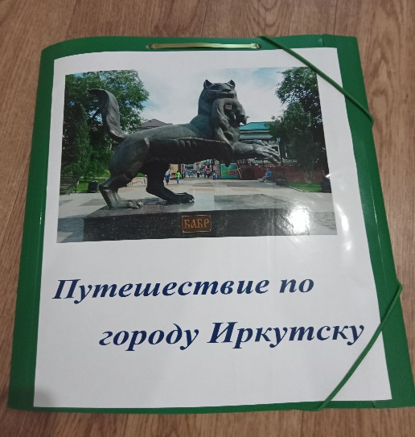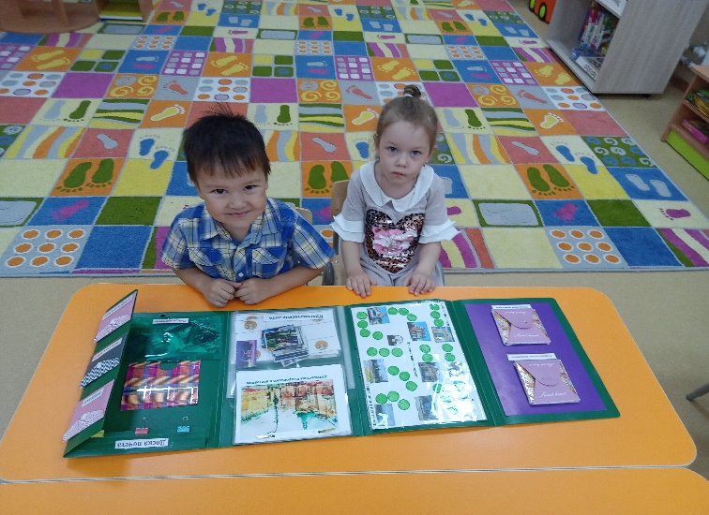
Знакомство с лэпбуком
Наш лэпбук

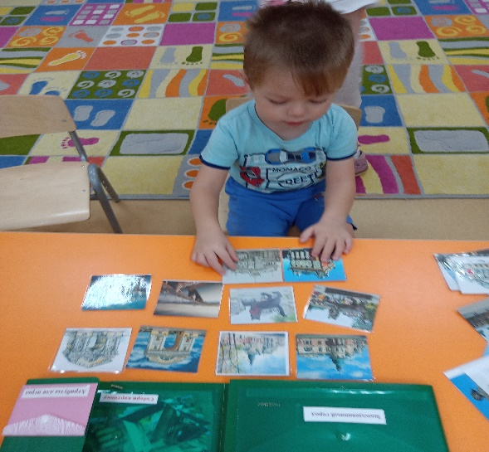
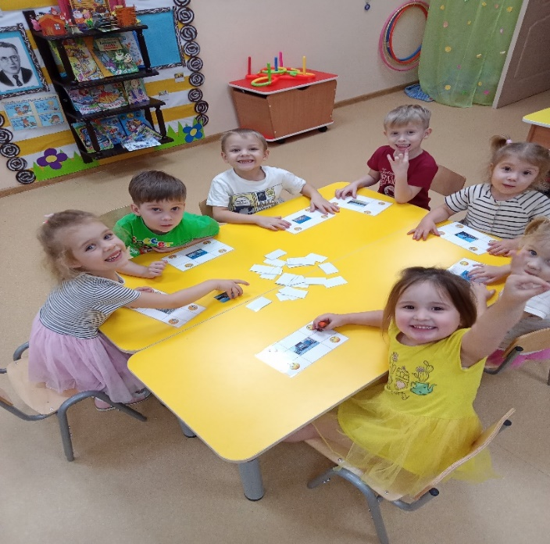
Игра «Заколдованный город»
Краеведческое лото

